**PLAN DE CLASE/NOTA TÉCNICA**

**NIVEL: PRIMARIA**

**JUEVES 13 OCTUBRE**

**1.- NOMBRE DEL PROFESOR: Ana Lilia Hernández Sánchez GRADO: 3° GRUPO: “A”**

**2.- ASIGNATURA: VIDA SALUDABLE**

**3.- TRIMESTRE: 1°**

**4.- SEMANA: Semana del 10 al 14 de octubre 2022**

**5.- TIEMPO: 20 minutos**

**6.- TEMA: LA HIGIENE PERSONAL**

**7.- PROPÓSITOS: Reconocer el concepto de higiene personal y la importancia de los buenos hábitos para su cuerpo.**

**8.- COMPETENCIA: Salud**

**9.- APRENDIZAJE ESPERADO: Analiza la importancia de tener una buena higiene personal**

**10.- CONTENIDOS: Realiza acciones para mantener su cuerpo aseado**

**11.- RECURSOS:** Nota técnica con imágenes y explicación

**12.- MATERIALES:** cuaderno, lápices y colores, plataforma

**13.- IMPLEMENTACIÓN DE ACCIONES DEL P.E.M.C.** **En proceso de autorización**

**14.- INICIO:**

Comenzaremos realizando una pequeña lluvia de ideas para que expresen qué es e para ellos la higiene personal.

* **Actividad rompe hielo: Expresarán sus ideas sobre la higiene personal de cada uno**
* **Preguntas introductorias: ¿de qué manera podemos mejorar nuestra higiene?**

**15.- DESARROLLO:**

**¿QUÉ ES LA HIGIENE PERSONAL?**

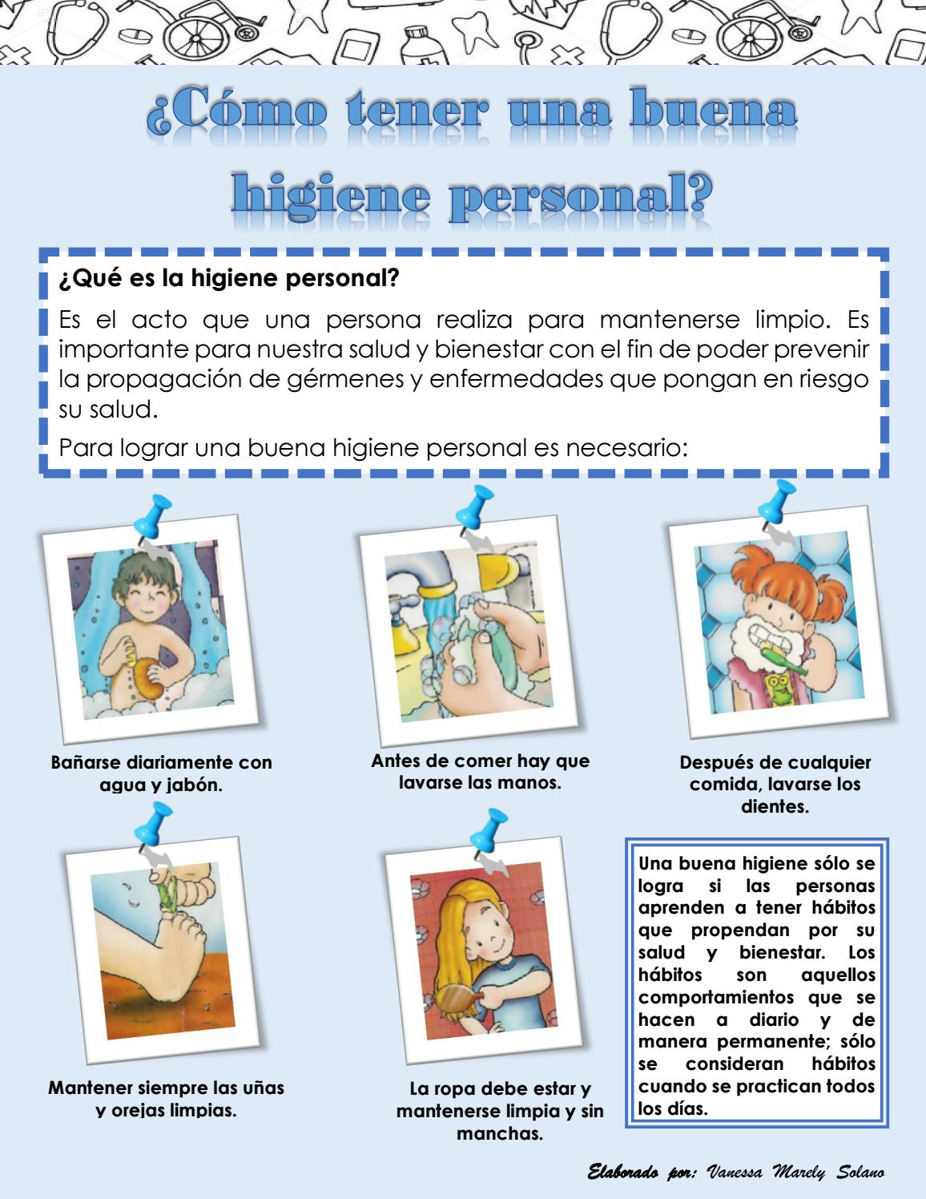

**16.- CIERRE:**

**Actividad y Tipo de organización: Individual ( x ) Equipo ( ) Grupal ( )**

**\*Realiza el apunte sobre la higiene personal e ilustra con las acciones que debes realizar para mantenerte limpio.**

**17.- EVALUACIÓN: Autoevaluación ( ) Coevaluación ( x ) Heteroevaluación ( )**

Se evaluará la actividad realizada en cuaderno y la participación durante la clase con el objetivo identificar los problemas que existieran sobre el tema.

* **ACTITUDINAL:** Cumple con su asistencia y participación
* **CONCEPTUAL:** Completa sus actividades en tiempo y forma
* **PROCEDIMENTAL:** Identifica la importancia de tener una buena higiene personal.

**18.- TAREA:**

**\*Sin tarea**

**PLAN DE CLASE/NOTA TÉCNICA**

**NIVEL: PRIMARIA**

**JUEVES 13 OCTUBRE**

**1.- NOMBRE DEL PROFESOR: Ana Lilia Hernández Sánchez GRADO: 3° GRUPO: “A”**

**2.- ASIGNATURA: MATEMÁTICAS**

**3.- TRIMESTRE: 1°**

**4.- SEMANA: Semana del 10 al 14 de octubre 2022**

**5.- TIEMPO: 50 minutos**

**6.- TEMA: MEDICIONES Y FRACCIONES**

**7.- PROPÓSITOS: Usar fracciones para expresar las relaciones de una parte-todo**

**8.- COMPETENCIA:** **Número, álgebra y variación**

**9.- APRENDIZAJE ESPERADO: Usa fracciones con denominador dos, cuatro y ocho para expresar relaciones de partes, medidas y resultados de reparto.**

**10.- CONTENIDOS: Mediciones y fracciones**

**11.- RECURSOS:** Nota técnica con imágenes y explicación

**12.- MATERIALES:** cuaderno, lápices y colores, plataforma

**13.- IMPLEMENTACIÓN DE ACCIONES DEL P.E.M.C. En proceso de autorización**

**14.- INICIO:**

Comenzaré realizando un pequeño esquema en el pizarrón para representar las partes iguales o fracciones de un todo.

* **Actividad rompe hielo: Con ayudad de una hoja de papel, doblaremos y cortaremos en varias partes para observar su longitud y fracción.**
* **Preguntas introductorias: ¿Qué observamos al doblar y cortar la hoja de papel?**

**15.- DESARROLLO:**

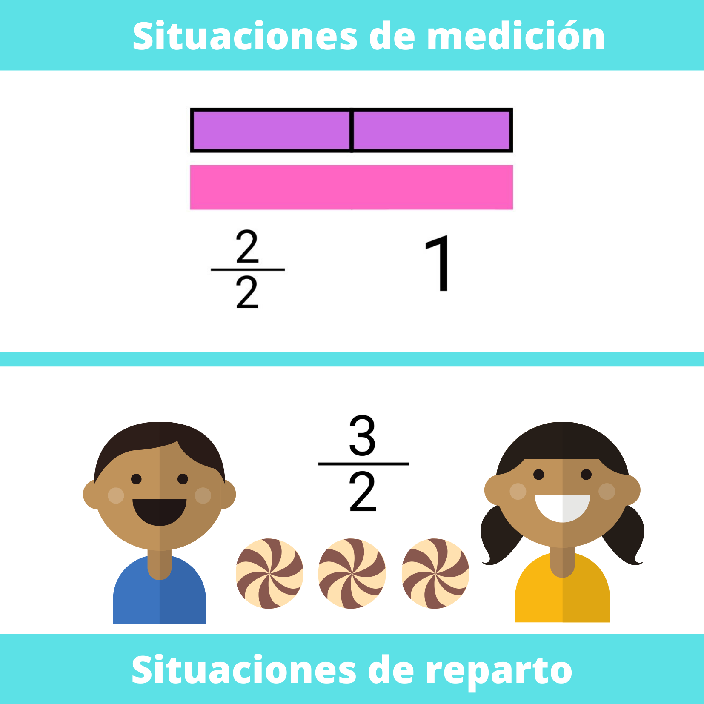**MEDICIONES Y FRACCIONES**

* **Después de haber realizado la actividad de la hoja, leeremos el cuadro morado de la página 44 de su libro MATEMÁTICAS SM**

**16.- CIERRE:**

**Actividad y Tipo de organización: Individual ( x ) Equipo ( ) Grupal ( )**

**\*Realiza el ejemplo anterior en tu cuaderno**

**\*Resuelve páginas 44 y 45 de tu libro MATEMÁTICAS SM**

**17.- EVALUACIÓN: Autoevaluación ( ) Coevaluación ( X ) Heteroevaluación ( )**

Se evaluará la actividad realizada en cuaderno y la participación durante la clase con el objetivo identificar si existen dudas sobre el tema.

* **ACTITUDINAL:** Cumple con su asistencia y participación
* **CONCEPTUAL:** Completa sus actividades en tiempo y forma
* **PROCEDIMENTAL:** Identifica las formas de medidas a través de unidades

**18.- TAREA:**

**\*Sin tarea**

**PLAN DE CLASE/NOTA TÉCNICA**

**NIVEL: PRIMARIA**

**JUEVES 13 OCTUBRE**

**1.- NOMBRE DEL PROFESOR: Ana Lilia Hernández Sánchez GRADO: 3° GRUPO: “A”**

**2.- ASIGNATURA: MATEMÁTICAS**

**3.- TRIMESTRE: 1°**

**4.- SEMANA: Semana del 10 al 14 de octubre 2022**

**5.- TIEMPO: 50 minutos**

**6.- TEMA: TRAZOS DE TRAYECTOS**

**7.- PROPÓSITOS: Representar y describir la ubicación de seres u objetos a través de trayectos en un croquis**

**8.- COMPETENCIA:** **Ubicación espacial**

**9.- APRENDIZAJE ESPERADO: Representa y describe oralmente la ubicación de seres u objetos y de trayectos para ir de un lugar a otro en su entorno cercano**

**10.- CONTENIDOS: Trazos de trayectos**

**11.- RECURSOS:** Nota técnica con imágenes y explicación

**12.- MATERIALES:** cuaderno, lápices y colores, plataforma

**13.- IMPLEMENTACIÓN DE ACCIONES DEL P.E.M.C. En proceso de autorización**

**14.- INICIO:**

Comenzaremos recordando ¿qué son los croquis y para qué nos sirven?

* **Actividad rompe hielo: Lluvia de ideas sobre los croquis**
* **Preguntas introductorias: ¿Cómo podemos identificar el lugar a donde quiero llegar?**

**15.- DESARROLLO:**

**TRAZO DE TRAYECTOS**

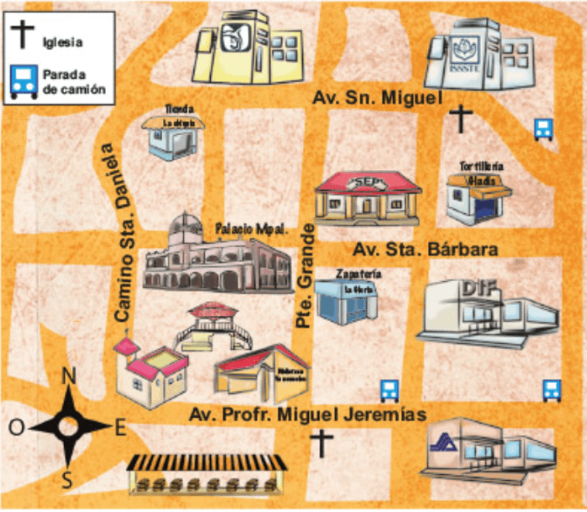

Después de haber recordado qué son los croquis y cómo trazamos un trayecto para llegar a un lugar, resolverán páginas 46 y 47 de su libro MATEMÁTICAS SM

**16.- CIERRE:**

**Actividad y Tipo de organización: Individual ( x ) Equipo ( ) Grupal ( )**

**\*Resuelve páginas 46 Y 47 libro MATEMÁTICAS SM**

**17.- EVALUACIÓN: Autoevaluación ( ) Coevaluación ( X ) Heteroevaluación ( )**

Se evaluará la actividad realizada en cuaderno y la participación durante la clase con el objetivo identificar si existen dudas sobre el tema.

* **ACTITUDINAL:** Cumple con su asistencia y participación
* **CONCEPTUAL:** Completa sus actividades en tiempo y forma
* **PROCEDIMENTAL:** Traza trayectos o recorridos en un mapa o croquis

**18.- TAREA:**

**\*Resolver ficha 7 matemáticas**

**PLAN DE CLASE/NOTA TÉCNICA**

**NIVEL: PRIMARIA**

**JUEVES 13 OCTUBRE**

**1.- NOMBRE DEL PROFESOR: Ana Lilia Hernández Sánchez GRADO: 3° GRUPO: “A”**

**2.- ASIGNATURA: ESPAÑOL**

**3.- TRIMESTRE: 1°**

**4.- SEMANA: Semana del 10 al 14 de octubre 2022**

**5.- TIEMPO: 50 minutos**

**6.- TEMA: CLAVES PARA ENCONTRAR INFORMACIÓN EN UN TEXTO INFORMATIVO**

**7.- PROPÓSITOS: Explora textos y analizar su función y contenido**

**8.-COMPETENCIA: Estudio**

**9.- APRENDIZAJE ESPERADO: Explora textos informativos y analiza su función y contenido**

**10.-CONTENIDOS: Comprensión de textos**

**11.- RECURSOS:** Nota técnica con imágenes y explicación

**12.- MATERIALES:** cuaderno, lápices y colores, plataforma

**13.- IMPLEMENTACIÓN DE ACCIONES DEL P.E.M.C. En proceso de autorización**

**14.- INICIO:**

Comenzaremos analizando la importancia de las vacunas

* **Actividad rompe hielo: Les preguntare si todos saben ¿para qué los vacunan sus papás?**
* **Preguntas introductorias: ¿Qué enfermedades conocen? ¿Cuáles de esas enfermedades pueden evitarse con la vacunación?**

**15.- DESARROLLO:**

**CLAVES PARA ENCONTRAR INFORMACIÓN EN UN TEXTO INFORMATIVO**

Para **localizar información** con rapidez en un **texto informativo**, se pueden leer su **título y los subtítulos** para anticipar el tema y los subtemas que trata, así como **observar las imágenes** que incluye con el mismo fin. Asimismo, buscar las **palabras destacadas** con negritas o cursivas puede ser otra estrategia para hallar información relevante.

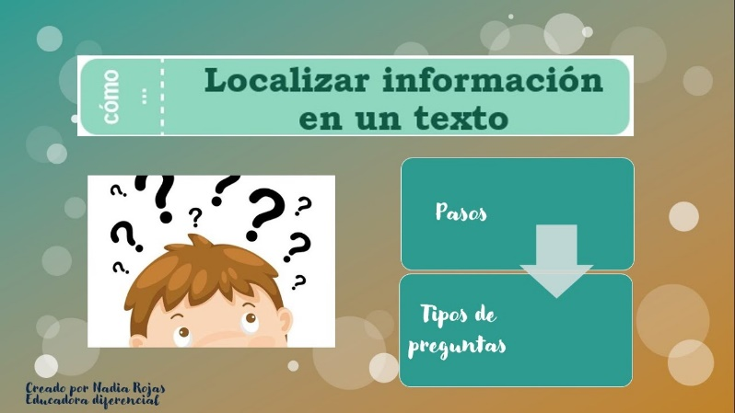

**A continuación, lee la información sobre las vacunas que se encuentra en tu libro español SM página 46.**

**16.- CIERRE:**

**Actividad y Tipo de organización: Individual (X) Equipo ( ) Grupal ( )**

**\*Contesta páginas 46 y 47 de tu libro ESPAÑOL SM**

**17.- EVALUACIÓN: Autoevaluación ( ) Coevaluación (X ) Heteroevaluación ( )**

Se evaluará la actividad realizada en cuaderno y la participación durante la clase con el objetivo identificar si existen dudas con respecto al tema.

* **ACTITUDINAL:** Cumple con su asistencia y participación
* **CONCEPTUAL:** Completa sus actividades en tiempo y forma
* **PROCEDIMENTAL:** Maneja de manera clara cómo localizar información en un texto informativo

**18.- TAREA:**

**\*Contesta ficha 8 de español**